Datums skatāms laika zīmogā | Nr. | 6-4/5/90/AK
14.08.2026.
17.08.2026.
20.08.2026.

Ieinteresētajiem piegādātājiem

Iepirkuma komisija izskatīja ieinteresētajiem piegādātājiem saņemtos jautājumus par atklāta konkursa “Miera ielas posma, no Zemeņu ielas līdz Aizsargu ielas rotācijas aplim, pārbūve, Jelgavā”, identifikācijas Nr. JVP 2026/90/AK, turpmāk – konkurss, dokumentāciju un sniedz atbildes:

1.jautājums
Iepirkuma “Miera ielas posma, no Zemeņu ielas līdz Aizsargu ielas rotācijas aplim, pārbūve, Jelgavā”, identifikācijas Nr. JVP 2026/90/AK, dokumentācijā pretendents nevar atrast pilnu būvprojekta dokumentāciju. Pievienotajos dokumentos nav atrodami vairāki būvprojekta rasējumi, kas nepieciešami darbu apjomu, tehnisko risinājumu un izcenojamo darbu precīzai izvērtēšanai.
Lūdzam Pasūtītāju:
- pievienot EIS pilnu būvprojekta dokumentāciju ar visiem rasējumiem un pielikumiem;
- vai, ja pilna būvprojekta dokumentācija jau ir publicēta, norādīt konkrētu EIS sadaļu / dokumenta nosaukumu, kur tā ir atrodama.

Atbilde
Atbilstoši iepirkuma Nolikuma 3. pielikuma “Tehniskā specifikācija” 1.1. apakšpunktam, pretendentam tiek piešķirta piekļuve būvniecības ieceres dokumentācijai BIS vidē, pieprasījumu sūtot uz Pasūtītāta kontaktpersonas Ramonas Dugneses e-pastu: ramona.dugnese@jelgava.lv.

2.jautājums
Lūdzam precizēt darbu apjomu saraksta 3. sadaļā “Konstruktīvās kārtas” norādītās pozīcijas:
- 3.19 — taktilā bruģakmens uzstādīšana;
- 3.20 — vadlīniju bruģakmens uzstādīšana.
Minētajās pozīcijās nav norādīts taktilā un vadlīniju bruģakmens biezums. Šo bruģakmens veidu biezums nav atrodams arī iepirkuma tehniskajās specifikācijās.
Lūdzam Pasūtītāju precizēt, kāds taktilā un vadlīniju bruģakmens biezums pretendentiem jāparedz, sagatavojot piedāvājumu pozīcijām Nr. 3.19 un Nr. 3.20.

Minētā informācija ir nepieciešama, lai pretendenti varētu korekti un savstarpēji salīdzināmi sagatavot finanšu piedāvājumu.
Atbilde
Taktilā un vadlīniju bruģakmens biezums atbilstoši paredzētajam betona bruģakmens biezumam konkrētajā vietā.

3.jautājums
Darbu apjomu saraksta pozīcijā 7.23 “Gājēju un velo barjera” nav norādīts barjeras darba platums un noturēšanas līmenis.
Vēršam uzmanību, ka darba platums ir viens no būtiskākajiem šāda veida aprīkojuma tehniskajiem rādītājiem, kas tieši ietekmē izvēlamo barjeras sistēmu, tās konstrukciju, stiprināšanas risinājumu un izmaksas.
Saskaņā ar pievienoto LVS 94 prasības fragmentu Pasūtītājam jānorāda barjeru darba platums un noturēšanas līmenis.
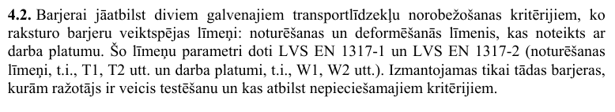
Lūdzam Pasūtītāju precizēt, kāds darba platums un noturēšanas līmenis jāparedz darbu apjomu saraksta pozīcijai 7.23 “Gājēju un velo barjera”.

Atbilde
Informācija par drošības barjeras darba platumu ir pieejama “Autoceļu būvdarbu specifikācijas ABS 2026” nodaļā “7.6 Drošības barjeras uzstādīšana, nomaiņa vai atjaunošana”.
Nolikuma 3. pielikuma “Tehniskā specifikācija” 3.pielikuma “Tehniskā informācija” “Specifikācijas (2÷4.kārta)” ievadā ir norāde uz “Autoceļu būvdarbu specifikācijas ABS 2026”.

4.jautājums
Lūdzu iepirkuma dokumentācijai pievienot apgaismojuma aprēķinu, vai sniegt atbildes uz sekojošiem jautājumiem:
- Kādu ielu apgaismojuma klasi nepieciešams sasniegt?
- Nepieciešami dati ielu profilam, attālumu starp stabiem, griezumos varam redzēt tikai attālumu no brauktuves, ietves izvietojumu, platumu, bet cik garš ir konkrēts ceļa posms.

Atbilde
Apgaismojuma aprēķins pievienots būvniecības ieceres dokumentācijas “Miera ielas un esošā Miera ielas, Aizsargu ielas un Bauskas ielas rotācijas apļa pārbūve, Jelgavā” sadaļā Elektroapgāde (ārējā) apgaismojums.

5.jautājums
Lūdzu pievienot Topogrāfisko plānu.

Atbilde
Topogrāfiskais plāns pievienots būvniecības ieceres dokumentācijas “Miera ielas un esošā Miera ielas, Aizsargu ielas un Bauskas ielas rotācijas apļa pārbūve, Jelgavā” sadaļā Vispārīgā daļa.

6.jautājums
Vai pie pozīcijas "Gājēju pārejas apgaismes balsts h=6,00m" - var piedāvāt konisko apgaismojuma stabu, vai ir nepieciešams Zebras apgaismojuma stabs?

Atbilde
Piedāvājums jāsagatavo un jāiesniedz atbilstoši būvniecības iecerei “Miera ielas un esošā Miera ielas, Aizsargu ielas un Bauskas ielas rotācijas apļa pārbūve, Jelgavā”.

7.jautājums
Lūdzu precizēt visu nepieciešamo apstādījumu stādu izmērus.

Atbilde
Apstādījumu izmērs un daudzums jāizvēlas atbilstoši būvniecības ieceres “Miera ielas un esošā Miera ielas, Aizsargu ielas un Bauskas ielas rotācijas apļa pārbūve, Jelgavā” sadaļā Lietusūdeņu kanalizācijas tīkli pievienotajām specifikācijām.

8.jautājums
Iepirkuma 6.pielikuma darba apjomu sarakstā 5, Elektroagāde (ārējā) – apgaismojums poz. 5,25 Apgaismojuma vadības sadalne (skatīt shēmu) montāža – 1kompl. un poz. 5.54 Apgaismojuma vadības sadalne (skatīt shēmu) – 1.kompl. Tiek norādīts ka Apgaismojuma vadības sadalne ir 1 kompl., bet būvprojekta dokumentācijā lapā ELTA 2-2 Apgaismojuma principiālajā shēmā ir uzrādītas apgaismojuma vadības sadalnes 2.kompl. Lūgums Pasūtītāju skaidrot un, nepieciešamības gadījumā, precizēt specifikācijā nepieciešamo apjomu apgaismojuma vadības sadalnēm.
Atbilde
Nolikuma 6. pielikumā “Darba apjomu saraksts” ir norādīti būvniecības ieceres “Miera ielas un esošā Miera ielas, Aizsargu ielas un Bauskas ielas rotācijas apļa pārbūve, Jelgavā” 2., 3. un 4. kārtas apjomi, kurus nepieciešams izbūvēt šī iepirkuma ietvaros.

9.jautājums
Iepirkuma 6.pielikuma darba apjomu sarakstā 5, Elektroagāde (ārējā) – apgaismojums poz. 5,25 Apgaismojuma vadības sadalne (skatīt shēmu) montāža – 1kompl. un poz. 5.56 Apgaismojuma uzskaites sadalne U1-1/63 (skatīt shēmu) – 1.kompl. Tiek norādīts ka Apgaismojuma uzskaites sadalne ir 1 kompl., bet būvprojekta dokumentācijā lapā ELTA 2-2 Apgaismojuma principiālajā shēmā ir uzrādītas apgaismojuma uzskaites sadalnes 2.kompl.
Lūgums Pasūtītāju skaidrot un, nepieciešamības gadījumā, precizēt specifikācijā nepieciešamo apjomu apgaismojuma uzskaites sadalnēm.

Atbilde
Nolikuma 6. pielikumā “Darba apjomu saraksts” ir norādīti būvniecības ieceres “Miera ielas un esošā Miera ielas, Aizsargu ielas un Bauskas ielas rotācijas apļa pārbūve, Jelgavā” 2., 3. un 4. kārtas apjomi, kurus nepieciešams izbūvēt šī iepirkuma ietvaros.

10.jautājums
Iepirkuma 6.pielikuma darba apjomu sarakstā 5, Elektroagāde (ārējā) materiālu un darbu apjoms ir dažāds salīdzinot ar būvprojekta dokumentācijā lapā ELTA 2-2 Apgaismojuma principiālajā shēmā uzrādīto apjomu:

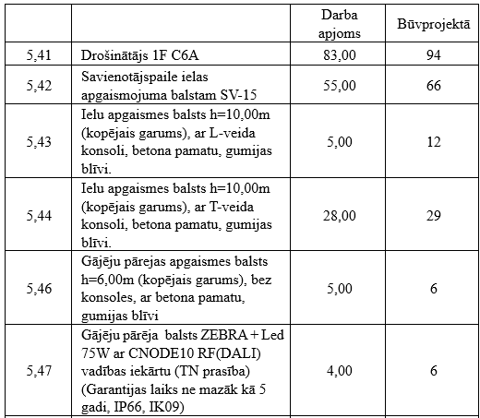

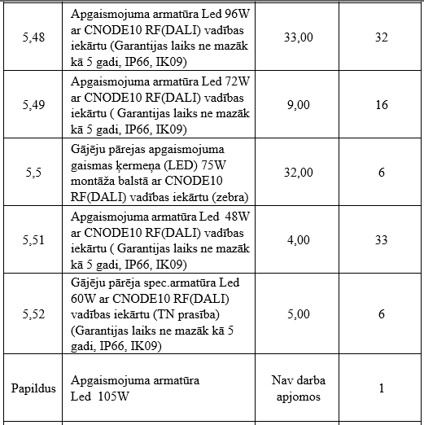

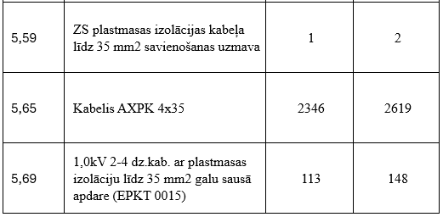

Lūgums Pasūtītāju skaidrot un, nepieciešamības gadījumā, precizēt specifikācijā nepieciešamo materiālu un darba apjomu.

Atbilde
Nolikuma 6. pielikumā “Darba apjomu saraksts” ir norādīti būvniecības ieceres “Miera ielas un esošā Miera ielas, Aizsargu ielas un Bauskas ielas rotācijas apļa pārbūve, Jelgavā” 2., 3. un 4. kārtas apjomi, kurus nepieciešams izbūvēt šī iepirkuma ietvaros.

11.jautājums
Darbu daudzumu sarakstā 6_pielikums_Darbu_apjomu_saraksts_12082026.xls norādīta pozīcija

Karstā asfalta dilumkārtas SMA 11, PMB 45/80-80, būvniecība 4cm biezumā | m2 | 17980.00

Pozīcijā ir iekļauta visu ielu asfalta virskārtas izbūve, neskatoties uz to, ka Bauskas, Graudu, Zemeņu ielas satiksmes intensitāte ir būtiski mazāka par Miera ielas rādītājiem (005__4_Specifikacijas Mieraiela 2-4 karta.pdf, 1. lapa).
Lūdzam precizēt asfalta virskārtas apjomus, asfalta marku un stiprības klasi atbilstoši Bauskas iela, Graudu iela, Zemeņu ielas norādītajai satiksmes intensitātei atbilstoši ”Autoceļu būvdarbu specifikācijas ABS 2026”.

Atbilde
Piedāvājums jāiesniedz saskaņā ar atklātā konkursa nolikuma 6.pielikumu “Darbu apjomu saraksts” un būvniecības ieceres specifikācijām.

Iepirkuma komisijas priekšsēdētāja vietnieks R.Briedis

Dugnese 63005455
E-pasts: ramona.dugnese@jelgava.lv

ŠIS DOKUMENTS IR ELEKTRONISKI PARAKSTĪTS AR DROŠU ELEKTRONISKO PARAKSTU UN SATUR LAIKA ZĪMOGU

